Pozdravljeni učenci in učenke!
Pa je že konec tedna. Ali je bil naporen? Nič zato, saj je pred vami vikend. Če želite, seveda s pomočjo staršev, lahko spečete preprosto jogurtovo pecivo z jabolki. Tako bo tudi ta vikend malo posladkan.
Veseliva se vaše pošte-fotografij:
petrina.faktor@os-mk.si ali andreja.rogelj@os-mk.si
Lepo preživite vikend in ne pozabite na gibanje v naravi z družino,
učiteljici Petrina in Andreja
SEZNAM POPOLDANSKIH AKTIVNOSTI ZA OPB
Petek, 3. 4. 2020
SPROSTITEV PO KOSILU | Pripovedovanje šal.
PEKA PECIVA | Jogurtovo pecivo
PLES OB GLASBI | Izbereš glasbo po svoji želji.

JOGURTOVO PECIVO Z JABOLKI
SESTAVINE:
5 dl navadnega jogurta (trdi ali tekoči)
2 jajci
2 žlici olja (lahko je tudi oljčno olje)
2 jogurtova lončka moke- lahko je pirina, polnozrnata… ( če je jogurt zelo tekoč, dodaš moko ali pa vzameš manj jogurta)
3 velike žlice sladkorja ali
po želji ali žlica medu
1vanilijev sladkor
½ pecilnega praška ali vinskega kamna
*po želji dodamo žlico ali dve kakava
**Če želite, lahko del moke npr. 1 lonček zamenjate s: kokosovo moko, mletimi lešniki ali mandlji, rožičevo moko, riževo moko…

2 narezani jabolki ( za na testo)

POSTOPEK
Pečico ogrejemo na 170 stopinj C.
Sestavine zmešamo z žlico. Če je masa preredka, dodamo še toliko moke, da je masa bolj gosta. Maso razporedimo po pekaču, ki ga obložimo s peki papirjem.

Na vrh mase razporedimo rezine jabolk; lahko dodamo tudi drugo sadje (polovičke sliv, marelic).
Pečemo na 170 stopinj C približno 45 minut ( če je sadje zmrznjeno, podaljšamo peko za 10 do 15 minut). Poizkusimo, če je že pečeno.

PA SE POSLADKAJMO, MNJAM!

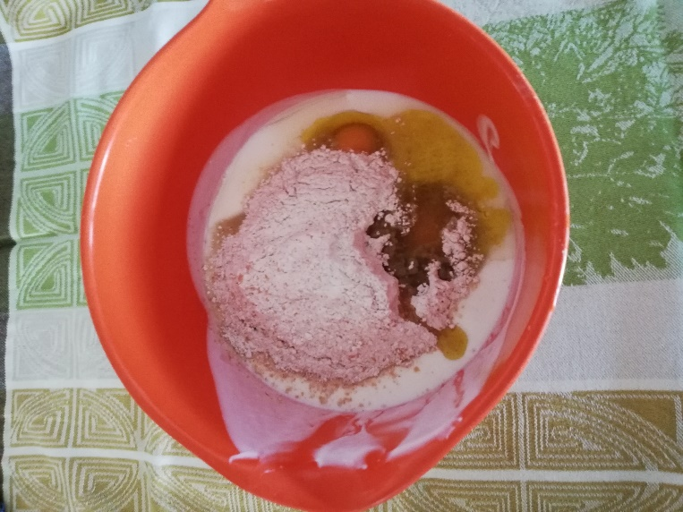 | 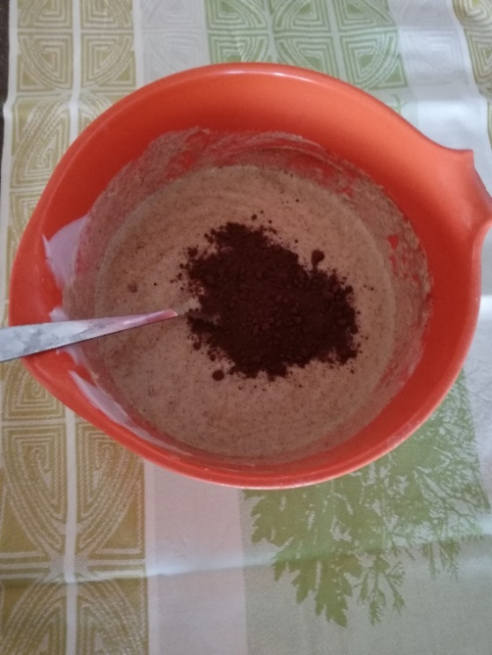
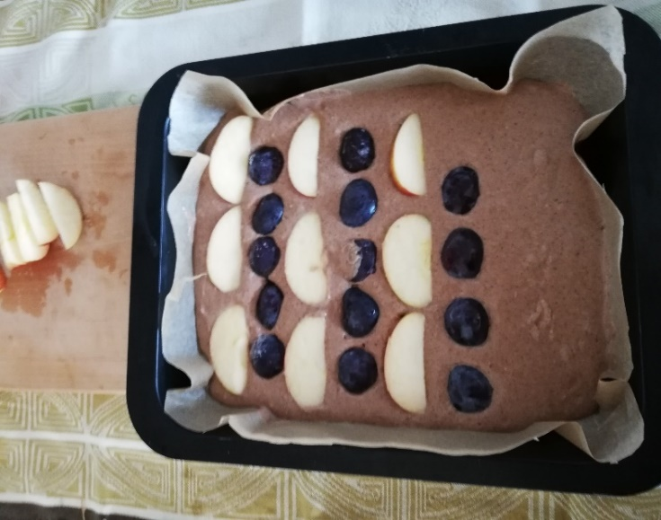 | 